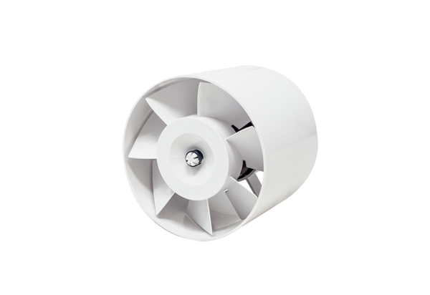Zásuvný ventilátor do trubky ERV 120Obsah dodávky: 1 kusSortiment: A
Typové číslo: 0080.0984Výrobce: MAICO

